Гуща Дмитро К-28

Картка № 5

1. Знайти прізвища лекторів зі ступенем «проф», які читають «матан» по «пн».

SELECT L.LName

FROM (L INNER JOIN R ON L.KL = R.KL) INNER JOIN S ON R.KS = S.KS

WHERE L.degree = "проф" AND S.SName = "матан" AND R.wday = "пн";

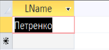

1. Знайти назву предметів та форми їх контролю, які проводить не Шевченко на факультеті «кіб».

SELECT DISTINCT S.SName, S.ctrl

FROM ((S INNER JOIN R ON S.KS = R.KS) INNER JOIN L ON L.KL = R.KL) INNER JOIN G ON G.KG = R.KG

WHERE L.LName <> "Шевченко" AND G.fac = "кіб";

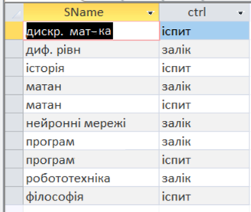

1. Знайти назву предметів та форми їх контролю, які не проводить Шевченко на факультеті «кіб».

SELECT DISTINCT S.SName, S.ctrl

FROM S

WHERE S.KS NOT IN (SELECT R.KS FROM (R INNER JOIN L ON L.KL = R.KL) INNER JOIN G ON G.KG = R.KG WHERE L.LName = "Шевченко" AND G.fac = "кіб");

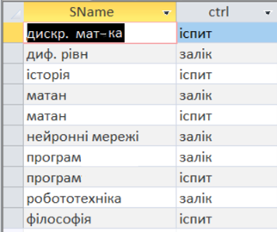

1. Визначити назви предметів, що читаються усіма лекторами з телефоном 333-33-33, і обов’язково ще якимись лекторами.

SELECT DISTINCT S.SName  
FROM S  
WHERE NOT EXISTS  
(SELECT L.KL FROM L  
 WHERE L.phone = "333-33-33" AND L.KL NOT IN  
 (SELECT R.KL FROM R WHERE R.KS = S.KS))  
AND EXISTS  
 (SELECT L.KL FROM L  
 WHERE L.phone <> "333-33-33" AND L.KL IN  
 (SELECT R.KL FROM R WHERE R.KS = S.KS));

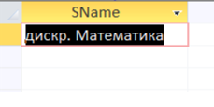

1. У скількох групах 1-го курсу заняття веде тільки Іванчук.

SELECT COUNT (\*)  
FROM (SELECT DISTINCT G.KG  
FROM G  
WHERE NOT EXISTS  
(SELECT R.KL  
FROM R  
WHERE R.KG = G.KG AND R.KL NOT IN  
(SELECT L.KL  
FROM L  
WHERE L.LName = "Іванчук")));

WHERE L.LName = "Іванчук")));

